Министерство культуры Ростовской области
Государственное бюджетное профессиональное
образовательное учреждение Ростовской области
«Ростовский колледж искусств»

Программа
Итоговой государственной аттестации
выпускников Ростовского колледжа искусств

Ростов-на-Дону
2017 г.
Отделение «Фортепиано»

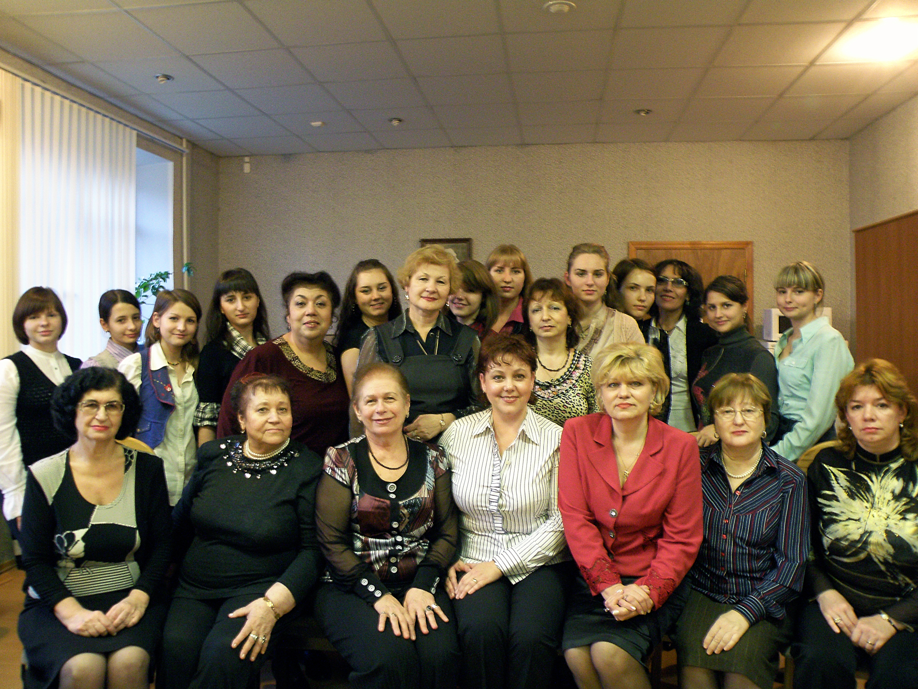

Состав Государственной экзаменационной комиссии:
Председатель - Крылова А.В. , проректор по научной работе Ростовской государственной консерватории им. С.В. Рахманинова, доктор культурологии, кандидат искусствоведения, профессор

Заместитель председателя - Ищенко И.Б., директор ГБПОУ РО «Ростовский колледж искусств»

Члены комиссии:
Ушакова Т.А., директор МБУДО «Детская школа искусств им. А.П.Артамонова г. Ростова-на-Дону», Заслуженный работник культуры РФ
Флеккель А.М.,зам. директора по производственной практике, преподаватель педагогики
Флеккель М.В., ПЦК отделения «Фортепиано»
Мадонян М.П., ППК концертмейстерского класса
Щербакова Т.М., ППК камерного ансамбля

01 июня 2017 г
Педагогическая деятельность
Темы рефератов студентов

1. Беленкова Анастасия (кл. преп .Кондратьевой Л.В.)
Произведения Р.Шумана в репертуаре учащихся ДМШ. Исполнительский и методический анализ пьес «Дед мороз», «Пьеса без названия».

2. Бурдинова Елена (кл. преп. Щеголевой Л.И.)
Работа над произведениями вариационной формы с учащимися ДМШ. Д. Кабалевский «Вариации на тему украинской народной песни».

3. Григорович Татьяна (кл. преп. Щеголевой Л.И.)
Работа над произведениями малой формы с учащимися ДМШ. Исполнительский и методический анализ пьес «Танец из Йольстера», Вальс ми минор.

4. Давтян Карина (кл. преп. Щеголевой Л.И.)
«Детская музыка» С. Прокофьева в репертуаре учащихся ДМШ. Исполнительский и методический разбор пьес «Марш», «Сказочка».

5. Джиловдарова Ксения (кл. преп. Тишковой Т.Е.)
С.М. Майкапар «Маленькие новелетты ». Краткий обзор сборника. Исполнительский и методический разбор пьес «Танец марионеток», «Маленькая сказка».

6. Иванова Валентина (кл. преп. Кондратьевой Л.В.)
Произведения В. Зиринга в репертуаре ДМШ. Исполнительский и методический анализ пьес «В лесу», «Сказание».

7. Иноземцева Иллария (кл. преп. Тишковой Т.Е.)
Работа над произведениями вариационной формы в старших классах ДМШ. А.И. Дюбюк Вариации на тему русской народной песни «Вдоль по улице метелица метёт». Исполнительский и методический анализ.

8. Карпова Кристина (кл. преп. Кондратьевой Л.В.)
Произведения Р. М. Глиэра в репертуаре учащихся ДМШ. Исполнительский и методический разбор пьес Прелюдия ре-бемоль мажор, «Утро».

9. Леванян Анна (кл. преп. Кондратьевой Л.В.)
Работа над виртуозными произведениями в старших классах ДМШ. Шитте «Игра эльфов». Исполнительский и методический анализ.

10. Рубежанская Аделина ( кл. преп. Тишковой Т.Е.)
Танцевальные жанры в репертуаре старших классах ДМШ. Дюран. Вальс. Анализ художественных и технических задач.

11. Сафронова Юлия (кл. преп. Кондратьевой Л.В.)
Сказочные образы Э. Грига в репертуаре ДМШ. Исполнительский и методический анализ пьесы «Кобольд».

12. Тесля Полина (кл. преп. Щеголевой Л.И.)
Фортепианный цикл П.И. Чайковского «Времена года» в репертуаре учащихся старших классов ДМШ. Исполнительский и методический анализ пьесы «Декабрь» (Святки).

13. Фальковская Анастасия (кл. преп. Щеголевой Л.И.)
Работа над произведениями крупной формы с учащимися старших классов ДМШ. В.А. Моцарт. Соната До мажор, I часть . Исполнительский и методический разбор.

14. Царегородцева Елена (кл. преп. Кондратьевой Л.В.)
Произведения Д. Шостаковича в репертуаре учащихся старших классов ДМШ. Исполнительский и методический анализ пьес «Полька», «Романс».

15. Чередниченко Софья (кл. преп. Тишковой Т.Е.)
Виртуозные произведения отечественных авторов в репертуаре учащихся старших классов ДМШ. Ю.Полунин. Скерцо. Д. Кабалевский. «Кавалерийская». Исполнительский и методический разбор.

04 июня 2017 г
Исполнение сольной программы

1. Беленкова Анастасия (кл. преп. Степиной Н.В.)
Бах. Прелюдия и фуга До мажор.Iтом ХТК.
Гайдн. Соната Ми мажор, I ч.
Скрябин. Этюд Ми мажор, ор.8 №5
Лист. «Долина Обермана».

2. Бурдинова Елена (кл. преп. Флеккель М.В.)
Бах. Прелюдия и фуга Фа мажор.IIтом ХТК.
Бетховен. Соната №21, I ч.
Лист. Трансцендентный этюд «Метель».
Шопен. Баллада №1.

3. Григорович Татьяна (кл. преп. Евтодьевой Т.В.)
Шостакович. Прелюдия и фуга Ре мажор.
Гайдн. Соната Ми бемоль мажор, Iч.
Рахманинов. Этюд-картина ми бемоль минор, ор.39№5
Прокофьев. Соната №3, ор.28

4.Давтян Карина (кл. преп. Тофанюк Т.Б.)
Бах. Прелюдия и фуга Фа мажор II том ХТК.
Бетховен. Соната №3, I ч.
Лист. Концертный этюд фа минор «La leggierezza».
Рахманинов. Музыкальный момент си бемоль минор, ор.16 №1

5. Джиловдарова Ксения (кл. преп. Музыка Д.А.)
Бах. Прелюдия и фуга Си мажор .I том ХТК.
Гайдн. Соната до минор, I ч.
Брамс. Рапсодия соль минор.
Раков. Концертный этюд №3 До мажор.

6. Иванова Валентина (кл.преп. Серебрянской И.И.)
Шостакович. Прелюдия и фуга До мажор.
Гайдн. Соната до минор, I ч.
Аренский. Этюд до минор, ор.74№2
Дебюсси. Ривьера .

7. Иноземцева Иллария (кл. преп. Свичкаревой А.Г.)
Бах. Прелюдия и фуга си мажор II том ХТК.
Моцарт. Соната Фа мажор К.533, I ч.
Шопен. Этюд ор.10 №5.
Дебюсси. Эстампы. «Пагоды», «Сады под дождем».

8. Карпова Кристина ( кл. преп. Степиной Н.В.)
Бах. Прелюдия и фуга Ми мажор II том ХТК.
Гайдн. Соната Ми бемоль мажор, I ч.
Рахманинов. Этюд-картина ре минор, ор.33№5
Лист. Баллада №1.

9. Леванян Анна (кл. преп. Мадонян М.П.)
Шостакович. Прелюдия и фуга ми минор.
Бетховен. Соната№17, I ч.
Шуман. Вариации на тему ABEGG.
Лист. Концертный этюд «Хоровод гномов».

10. Рубежанская Аделина (кл. преп. Флеккель М.В.)
Шостакович. Прелюдия и фуга соль минор.
Бетховен. Соната №3, I ч.
Шуман. Фантазия До мажор, I ч.
Рахманинов. Этюд-картина Ре мажор, ор.39 № 5

11.Сафронова Юлия (кл. преп. Мадонян М.П.)
Шостакович. Прелюдия и фуга соль минор.
Бетховен. Соната №18, I ч.
Шопен. Блестящие вариации.
Мендельсон. Этюд Фа мажор.

12.Тесля Полина (кл.преп. Еждик Г.Г.)
Бах. Прелюдия и фуга Ми бемоль мажор II том ХТК.
Бетховен. Соната№3, I ч.
Рахманинов. Этюд-картина ми бемоль минор ор.33 №3
Шуман. Соната фа минор, I ч.(«Концерт без оркестра»).

13.Фальковская Анастасия (кл.преп. Тофанюк Т.Б.)
Бах. Прелюдия и фуга соль диез минор.Iтом ХТК.
Бетховен. Соната №4, I ч
Лист. Венгерская рапсодия №8.
Рахманинов. Этюд-картина ми-бемоль минор, ор.33№3

14.Царегородцева Елена (кл.преп. Еждик Г.Г.)
Бах. Прелюдия и фуга ре диез минор.IIтом ХТК.
Бетховен. Соната №2, I ч.
Лист. Концертный этюд «Хоровод гномов».
Шопен. Скерцо №2.

15.Чередниченко София (кл.преп. Красноскулова А.В.)
Слонимский. Прелюдия и фуга соль минор.
Гайдн. Соната до-диез минор, Iч.
Метнер. Этюд до минор.
Брамс. Рапсодия соль минор, ор.79

08 июня 2017
Концертмейстерский класс

1. Беленкова Анастасия (кл. преп. Смоляковой С.А. Иллюстраторы: Пономарева Ю.О,Ловцова С.А.)
В. Шебалин. Ария Катарины из оперы «Укрощение строптивой».
М. Ипполитов-Иванов. «Весной».
Ф. Пуленк. «Веселая песня».
С. Прокофьев. Русский танец из балета «Сказ о каменном цветке».

2. Бурдинова Елена (кл.преп. Акоповой Ж.Н.,Иллюстраторы Изотова Ю.Ю.,Пашков А.Г.)
Ф. Чилеа .Ария Де Буйон из оперы «Адриана Лекуврер».
Г. Майборода. «Сожженное письмо».
С. Рахманинов. « Не пой, красавица…»
Э. Каваллини. Вступление, адажио и тарантелла.

3. Григорович Татьяна (кл. преп. Базакиной Е.И., иллюстраторы Гордеев О.В.,Ловцова С.А.)
А. Бородин. Ария князя Игоря из оперы «Князь Игорь».
Ф. Шуберт. «Альпийский охотник».
С. Рахманинов. «Я жду тебя».
Ф. Крейслер. «Цыганка».

4. Давтян Карина (кл.преп.Базакиной Е.И.,иллюстраторы Гордеев О.В., Ловцова С.А.)
С. Прокофьев. Ария Кутузова из оперы «Война и мир».
Ф. Шуберт. «Филоктет».
Г. Свиридов. «Утро».
Ф. Крейслер. Серенада Полишинеля.

5. Джиловдарова Ксения (кл.преп. Терентьевой И.Б., иллюстраторы Пономарева Ю.О.,Ловцова С.А.)
А. Тома. Ария Фимины из оперы «Миньона».
Дж. Россини. «Прогулка в гондоле».
С. Рахманинов. «Не пой ,красавица…».
К. Бохм. «Espagnola».

6. Иванова Валентина (кл.преп.Базакиной Е.И., иллюстраторы Гордеев О.В.,Ловцова С.А.)
С. Рахманинов. Рассказ старика из оперы «Алеко».
Г. Свиридов. «Флюгер».
М. Равель. «Испанская песня».
И. Фролов. «Романс».

7. Иноземцева Иллария (кл.преп. Базакиной Е.И., иллюстраторы Гордеев О.В.,Ловцова С.А.)
Дж. Верди. Сцена, ария и стретта Дона Карлоса из оперы «Сила судьбы».
И. Брамс. «Твои глаза голубые».
Г. Свиридов. «Как яблочко румян».
Ф. Крейсер. «Синкопы».

8. Карпова Кристина (кл.преп.Акоповой Ж.Н., иллюстраторы Изотова Ю.Ю.,Пашков А.Г.)
Ж. Массне. Ария Химены из оперы «Сид».
А. Власов. « Слышу ли голос твой».
Э. Григ. «Баркарола».
Я. Медыньш. «Романс».

9. Леванян Анна (кл.преп.Акоповой Ж.Н., иллюстраторы Изотова Ю.Ю.,Пашков А.Г.)
Дж. Россини. Ария Золушки из оперы «Золушка».
Э. Абрамян. « Издалека в тиши ночей».
В. Сандоваль. «Наварра».
Э. Боцца. «Кларибель».

10. Рубежанская Аделина (кл.преп.Акоповой Ж.Н., иллюстраторы Изотова Ю.Ю.,Пашков А.Г.)
А. Даргомыжский. Ария княгини из оперы «Русалка».
Д. Вольф. «Ирис».
К. Молчанов. «Хороша была Танюша».
Х. Альмейда- И. Фролов. «Песня о любви».

11. Сафронова Юлия (кл.преп.Акоповой Ж.Н., иллюстраторы Изотова Ю.Ю., Пашков А.Г.)
А. Гречанинов. Ария Марины и сцена колдовства из оперы «Добрыня Никитич».
Г. Белов. «Шуточная».
Р. Хагман. «Не уходи, моя любовь».
Ж. Муке. «Конкурсное соло».

12. Тесля Полина (кл. преп. Акоповой Ж.Н. Иллюстраторы Изотова Ю.Ю., Пашков А.Г.)
К. Сен-Санс. Вторая ария Далилы из оперы «Самсон и Далила».
Я. Сибелиус. «Девушка пришла с прогулки».
П. Чайковский. «Как над горячею золой».
И. Бара. «Пьеса в соль миноре».

13. Фальковская Анастасия (кл. преп. Акоповой Ж.Н. Иллюстраторы Изотова Ю.Ю., Пашков А.Г.)
Г. Доницетти. Речитатив и ария Леоноры из оперы «Фаворитка».
Б. Мокроусов. «Из-под камушка».
Р. Глиэр. «Звезды ночью весенней».
А. Рабо. «Конкурсное соло»

14. Царегородцева Елена (кл. преп. Терентьевой И.Б. Иллюстраторы Пономарева Ю.О., Ловцова С.А.)
Ш. Гуно. Ария Маргариты из оперы «Фауст».
Р. Штраус. «День всех усопших»
С. Танеев. «Бьется сердце беспокойное».
H. Beach. Мазурка.

15. Чередниченко София (кл .преп. Смоляковой С.А. Иллюстраторы Пономарева Ю.О., Ловцова С.А.)
Дж. Мейербер. Ария Диноры из оперы «Динора».
К. Дебюсси. «Пьеро».
М. Глиэр. «Лада».
Ю. Шебалин «Скерцо».

11 июня 2017
Ансамблевое исполнительство

1. Беленкова Анастасия (кл. преп. Денежкиной Е.Г.)
К. Синк. Сонатина для скрипки и фортепиано.
(Партия скрипки - иллюстратор Н. Брутян).

2. Бурдинова Елена (кл. преп. Щербаковой Т.М.)
Г. Форе. Соната для скрипки и фортепиано, III, IV части.
(Партия скрипки – Ирина Медведева, IV курс).

3. Григорович Татьяна ( кл. преп. Щербаковой Т.М.)
А. Эшпай. Соната для скрипки и фортепиано №1.
(Партия скрипки – иллюстратор Т. Гудкова).

4. Давтян Карина (кл. преп. Тащиян Е.И.)
Й. Гайдн. Трио для скрипки, виолончели и фортепиано Фа-мажор, I часть .
(Партия скрипки – иллюстратор Н. Брутян, партия виолончели –иллюстратор А.Горбатько).

5. Джиловдарова Ксения (кл. преп. Денежкиной Е.Г.)
А. Шнитке. Сюита в старинном стиле для скрипки фортепиано, 1,2,3части. (Партия скрипки - иллюстратор Н. Брутян).

6. Иванова Валентина ( кл. преп. Тащиян Е.И.)
А. Дворжак. Сонатина для скрипки и фортепиано, I часть.
(Партия скрипки – иллюстратор Н. Брутян).

7. Иноземцева Иллария (кл. преп. Красноскулова А.В.)
Вилла-Лобос. Соната-фантазия для скрипки и фортепиано№1 .
(Партия скрипки - иллюстратор Т. Гудкова)

8. Карпова Кристина (кл. преп. Щербаковой Т.М.)
С. Танеев. Трио для скрипки, виолончели и фортепиано, I часть.
(Партия скрипки – Алекандр Болдырев, IV курс, партия виолончели –иллюстратор А.Горбатько).

9. Леванян Анна ( кл. преп. Денежкиной Е.Г.)
К. Дебюсси. Соната для скрипки и фортепиано.
(Партия скрипки - иллюстратор Н. Брутян).

10. Рубежанская Аделина (кл. преп. Щербаковой Т.М.)
С.Рахманинов. Элегическое трио для скрипки, виолончели и фортепиано №1.
(Партия скрипки – Сергей Багаджиян, IV курс, партия виолончели –иллюстратор А.Горбатько).

11. Сафронова Юлия (кл. преп. Денежкиной Е.Г.)
Д.Мийо. Сюита для скрипки, кларнета и фортепиано, I , IVчасти.
(Партия скрипки – иллюстратор Н. Брутян, партия кларнета –Н. Згода ,III курс)

12. Тесля Полина (кл. преп. Тащиян Е.И.)
Й. Гайдн. Трио для скрипки , виолончели и фортепиано До мажор, I часть.
(Партия скрипки – иллюстратор Н. Брутян, партия виолончели- иллюстратор А. Горбатько).

13. Фальковская Анастасия ( кл. преп. Щербаковой Т.М.)
Б. Сметана. Трио для скрипки, виолончели и фортепиано, I часть
(Партия скрипки – А .Мирзоян IIIккурс, партия виолончели – А. Даньшина, III курс.).

14. Царегородцева Елена (кл. преп. Тащиян Е.И.)
М.Глинка. Соната для альта и фортепиано (переложение для кларнета и фортепиано).
(Партия кларнета – Г. Мироненко III курс)

15. Чередниченко София ( кл. преп. Денежкиной Е.Г.)
Р. Шуман. Трио для скрипки, виолончели и фортепиано Фа мажор. Iчасть.
(Партия скрипки – Е. Чернова IVкурс, партия виолончели –иллюстратор М. Замарь).

Отделение «Оркестровые струнные инструменты»

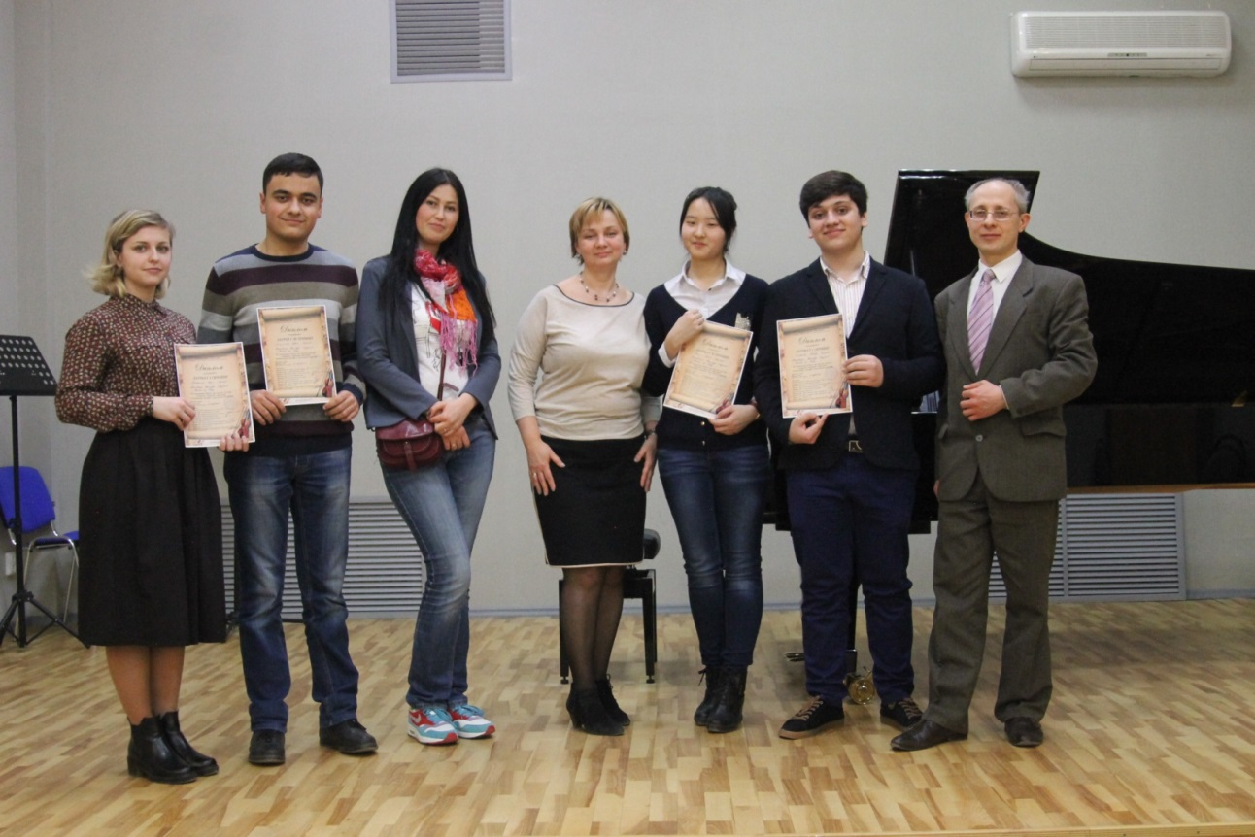

Состав Государственной экзаменационной комиссии:
Председатель – Крылова А.В., проректор по научной работе Ростовской государственной консерватории им. С.В. Рахманинова, доктор культурологии, кандидат искусствоведения, профессор

Заместитель председателя – Ищенко И.Б., директор ГБПОУ РО «Ростовский колледж искусств»

Члены комиссии:
Ушакова Т.А., директор МБУ ДО «Детская школа искусств им. А.П.Артамонова г Ростова-на-Дону», Заслуженный работник культуры РФ
Флеккель А.М.,зам. директора по производственной практике, преподаватель педагогики
Надолинская И.Л., ПЦК отделения «Оркестровые струнные инструменты»;
Рябинкова Л.М., Макеева Т.О., преподаватели отделения «Оркестровые струнные инструменты»

02 июня 2017
Педагогическая деятельность

Темы рефератов студентов
1. Багаджиян Сергей
Работа над крупной формой в классе скрипки в старших классах ДМШ. А Вивальди Концерт ля минор, 1 часть.

2. Болдырев Александр
Работа над техническим материалом в классе скрипки в младших классах ДМШ. Этюды для скрипки на разные виды техники для 2-3 классов ДМШ Сост. Стеценко, К.Тахтаджиев.

3. Бронникова Валерия
Работа над вариационной формой в классе скрипки в младших классах ДМШ. .Ф.Гендель Вариации ля мажор.

4. Диброва Алина
Работа над вариационной формой в классе скрипки в младших классах ДМШ. Комаровский Вариации на тему р.н.п. «Пойду ль да выду ль я».

5. Медведева Ирина
Работа над техническим материалом в классе скрипки в младших классах ДМШ. Избранные этюды для 1-3 класса под ред. М. Гарлицкого, К. Радионова, К. Фортунатова.

6. Чернова Евгения
Работа над крупной формой в классе скрипки в младших классах ДМШ. О. Ридинг Концерт си минор, 1 часть.

7. Подкуйко Владимир
Работа над пьесами малой формы в классе контрабаса в старших классах ДМШ. С.А.Кусевицкий Анданте

8. Лотаненко Ксения
Работа над малой формой в классе скрипки в средних классах ДМШ. П.И. Чайковский «Неаполитанская песенка» и « Грустная песенка».

06 июня 2017
Исполнение сольной программы
1. Багаджиян Сергей
И.С.Бах Партита №2 ре минор, Сарабанда и Жига.
М.Брух Концерт соль минор, 2 и 3 части.
Р. Глазунов. Размышление

2. Диброва Алина
И.С.Бах Партита №2 ре минор, Алеманда и Куранта
К.Липинский Концерт ре мажор 1 часть
Я.Сибелиус Ноктюрн

3. Медведева Ирина
И.С.Бах Партита №3 ми мажор, Прелюдия и Лур.
П.И.Чайковский Концерт 2-3 части.
Н.Паганини Каприс № 2.

4. Бронникова Валерия
И.С.Бах Партита №1си минор, Сарабанда и Дубль.
А.Хачатурян Концерт 1часть.
Г.Венявский Скерцо-Тарантелла.

5. Лотаненко Ксения
Г.Ф.Телеман Фантазия № 9 си минор, 1-2 части
И.С.Бах Концерт ми мажор, 1 часть.
Н. Паганини Кантабиле.

6. Болдырев Александр
И.С.Бах Партита №3 ми мажор, Прелюдия.
Э.Лало Испанская симфония 1 часть
Г.Венявский Легенда

7. Подкуйко Владимир
Д.Драгонетти Концерт ре мажор 1 часть
И.Рафф Тарантелла
С.Кусевицкий Анданте

8. Чернова Е
И.С.Бах Партита №3 ми мажор, Бурре и Жига
С.Барбер Крнцерт 1 часть
Б.Барток Румынские танцы.

11 июня 2017
Камерный ансамбль и квартетный класс

1. Багаджиян Сергей
С. Рахманинов Элегическое трио, 1 часть.
Партия ф-но: студентка 4 курса Рубежанская Аделина.
Виолончель: иллюстратор А. Горбатько.

2. Болдырев Александр.
С.Танеев Трио ре мажор,1 часть.
Партия ф-но: студентка 4 курса Карпова Кристина.
Виолончель: иллюстратор А. Горбатько.

3. Диброва Алина.
Н.Николаев Соната для скрипки и фортепиано до мажор, 1часть.
Партия ф-но: студентка 4 курса Иноземцева Иллария.

4. Медведева Ирина.
Г.Форе Соната для скрипки и фортепиано ля мажор, 3-4 части.
Партия ф-но: студентка 4 курса Бурдинова Алена.

5. Подкуйко Владимир.
К.Сен-Санс «Карнавал животных». Вступление, Королевский марш льва, Слоны, Ископаемые, Аквариум и Финал.
Партия ф-но: студент 2 курса Жарков Макар, студент 3 курса Биюн Дмитрий. Скрипка: студентка 3 курса Софья Бескостенко, студентка 2 курса Анна Ким. Виолончель: студентка 2 курса Евгения Скороходова. Кларнет: студент 2 курса Георгий Прибиков. Ударные инструменты: студентка 2 курса Анна Чумакова. Флейта: студентка 1 курсаАлиса Воробьева.

6. Лотаненко Ксения.
И.Гайдн Трио фа диез минор №2, 1 часть.
Партия ф-но: студентка 3 курса Минина Кристина.
Виолончель: иллюстратор М. Замарь.

7. Чернова Евгения.
Р.Шуман Трио фа мажор , 1 часть.
Партия ф-но: студентка 4 курса Чередниченко Софья.
Виолончель: иллюстратор М.Замарь.

8. Бронникова Валерия.
Э.Сухонь Сонатина ля минор, 2 и 3 части.
Партия ф-но: студент 3 курса Ованес Барсегян.

Отделение «Оркестровые духовые и ударные инструменты»

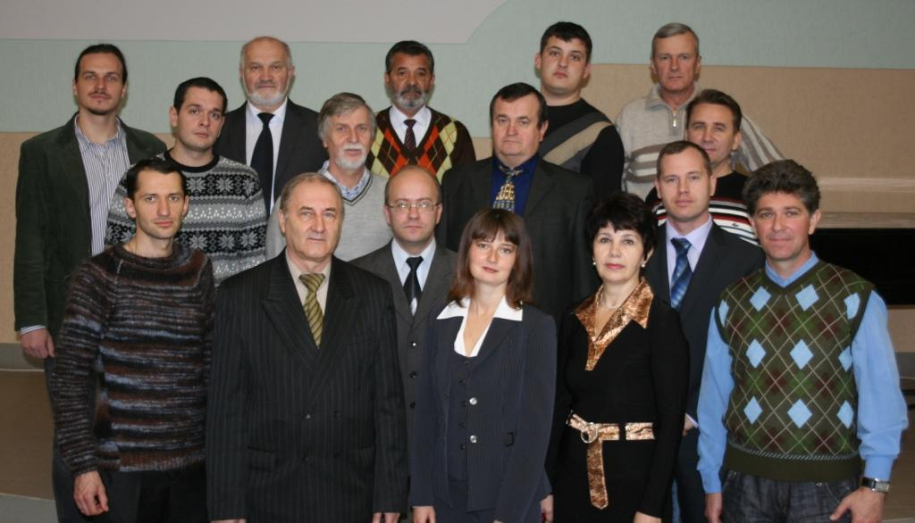

Состав Государственной экзаменационной комиссии:
Председатель – Хурдаян К.Д., художественный руководитель и главный дирижер оркестра народных инструментов «Дон» Ростовской областной филармонии, заслуженный деятель искусств России, профессор Ростовской государственной консерватории им. С.В. Рахманинова

Заместитель председателя – Ищенко И.Б., директор ГБПОУ РО «Ростовский колледж искусств»

Члены комиссии:
Флеккель А.М., зам. директора по производственной практике, преподаватель педагогики
Юрова Т.П., ПЦК «Оркестровые духовые и ударные инструменты»
Пашков А.Г., преподаватель методики отделения «Оркестровые духовые и ударные инструменты»
Шпак В.Н., преподаватель отделения «Оркестровые духовые и ударные инструменты»

01 июня 2017
Исполнение сольной программы

1.Мотылева Валерия (флейта, кл. преп. Н.А.Ткаченко.
Концертмейстер И.А. Евдокимова)
И.С.Бах Соната №5 e-moll, часть I
С. Василенко Сюита «Весной»
Б. Годар «Вальс»

2. Окунцов Владислав (кларнет, кл. преп. А.Г. Пашкова.
Концертмейстер О.В. Кузнецова)
К.М.Вебер Концерт №2 для кларнета с оркестром, часть 1
В.А. Моцарт Largetto
Ф.Шуберт «Пчелка»

3. Скиба Александр (валторна, кл. преп. А.В. Карапищенко.
Концертмейстер Д.Г. Руденок)
Й. Гайдн Концерт №2 для валторны с оркестром D-dur, часть 1
Ф. Штраус "Ноктюрн"
В. Буяновский «Дикая охота» для валторны и фортепиано

4. Квашнин Алексей (тромбон, кл. преп. Д.С. Кирпы
Концертмейстер О.В. Пропастина)
К.Сен-Санс «Лебедь» из цикла «Карнавал животных» (переложение для тромбона и фортепиано)
И.Леонов Концертный этюд
О. Ланге "Concerto marciale" для тромбона с оркестром (переложение для тромбона и фортепиано). Редакция партии тромбона В. Венгловского

5. Сархашьян Анжелика (кларнет, кл. преп. А.Г. Пашкова
Концертмейстер О.В. Кузнецова)
Б. Круссель Концерт №3 для кларнета с оркестром B-dur, часть 1
Э. Боцца Ария
Й. Бара Пьеса в соль миноре

6.Струков Николай (туба, кл. преп. П.В. Шевцова
Концертмейстер Д.Г. Руденок)
А. Корелли Прелюдия
Н. Римский-Корсаков Концерт для тромбона с оркестром
Э. Григ «В пещере горного короля» из сюиты «Пер Гюнт»

7.Лабинцев Алексей (труба, кл. преп. И.Д. Лазаренко
Концертмейстер М.М. Подкуйко)
Й. Гайдн Концерт для трубы с оркестром, часть 2
А. Арутюнян Концерт для трубы с оркестром
Д. Гинецинский Этюд

8. Дробышева Анастасия (фагот, кл. преп. А.И. Самбира
Концертмейстер А.Ю. Юрова)
В.А. Моцарт Концерт для фагота с оркестром B-dur, ор.96, части 2,3
Г. Гровле Сицилиана и Аллегро
Ф. Деплан Интрада

9. Михалюк Дмитрий (туба, кл. преп. П.В. Шевцова
Концертмейстер Д.Г. Руденок)
Г.Ф. Гендель Адажио F-dur из сонаты №6 для виолончели, переложение Уинстона Морриса
В. Струков Фантазия на темы Римского - Корсакова
Г. Ильвер Экспромт «Бесстрашные соколы», обработка Г. Страутмана

10. Шутов Владимир (ударные инструменты, кл преп. А.В. Никитюка.
Концертмейстер М.М. Подкуйко)
П.Чайковский Вальс-скерцо
Д.Бек Соната, часть 2
Б. Пиговат Пьеса для вибрафона
Д. Агостини «Поезд».
06 июня 2017
Педагогическая деятельность

Темы рефератов студентов

1. Мотылева Валерия
Работа с учащимися ДМШ над фразировкой и звукоизвлечением. И.С.Бах Соната №5 для флейты ми-минор, части 1,2.
2. Окунцов Владислав
Организация самостоятельной работы в старших классах ДМШ. К. Стамиц Концерт для кларнета с оркестром, часть 1

3. Скиба Александр
Постановка и развитие исполнительского дыхания в ДМШ. Р.Глиэр «Романс»

4. Квашнин Алексей
Работа над развитием артикуляции при игре на тромбоне в старших классах ДМШ. А. Вивальди Аллегро

5. Сархашьян Анжелика
Работа над произведением малой формы в старших классах ДМШ. С.Танеев «Канцона»

6. Струков Николай
Работа над развитием исполнительского дыхания у учащихся младших классов ДМШ. А. Самонов «Спокойной ночи»

7. Лабинцев Алексей
Роль дыхания при работе над произведением в старших классах ДМШ. В.Щелоков Концерт №3 для трубы с оркестром

8. Дробышева Анастасия
Работа над освоением комбинированного штриха на фаготе в старших классах ДМШ. Г. Гровле Аллегро.

9. Михалюк Дмитрий
Работа над произведениями виртуозного характера у учащихся старших классов ДМШ. В.Блажевич «Миниатюра №7»

10. Шутов Владимир
Совершенствование основных технических приемов игры на ксилофоне в старших классах ДМШ. Н.Будашкин Концерт для домры с оркестром, переложение для ксилофона К.Купинского.

10 июня 2017
Ансамблевое исполнительство
1. Мотылева Валерия
Б. Мартину Соната №1 для флейты и фортепиано, часть 1
Ф. Допплер Анданте и рондо для двух флейт

2. Окунцов Владислав
Шнитке Сюита в старинном стиле, часть 1
В.А.Моцарт Увертюра к опере «Свадьба Фигаро»
Г. Вилла-Лобос Бразильская Бахиана №5, Ария (cantilena)

3. Скиба Александр
П. Гензель Концертино для двух валторн и фортепиано.
Д.Б. Бассани Трио-соната, часть 1
А. Барт Пассакалия

4. Квашнин Алексей
С. Шулек Соната для тромбона и фортепиано

5. Сархашьян Анжелика
А. Шнитке Сюита в старинном стиле, часть 1
В.А.Моцарт Увертюра к опере «Свадьба Фигаро»
Г. Вилла-Лобос Бразильская Бахиана №5, Ария (cantilena)

6. Струков Николай
А. Марчелло Соната для виолончели и клавира F-dur

7. Лабинцев Алексей
Г. Перселл Соната для трубы и струнных инструментов. Переложение для трубы и фортепиано.

8. Дробышева Анастасия
Г. Комраков Квартет для деревянных духовых инструментов, части 1,2

9. Михалюк Дмитрий
Г. Эккельс Соната для скрипки и баса g-moll, переложение для тубы и фортепиано Фернанда Лелонга.

10. Шутов Владимир
Г.Гендель Соната №6 для скрипки и фортепиано E-dur, переложение для ксилофона В.Снегирева

Отделение «Инструменты народного оркестра»

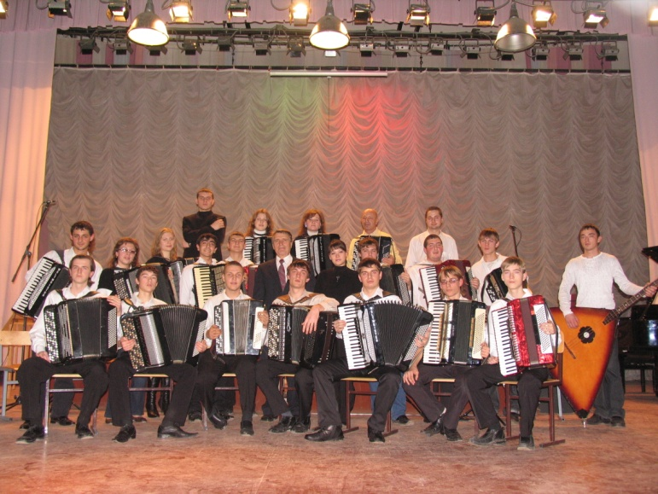
Состав Государственной экзаменационной комиссии:
Председатель – Хурдаян К.Д., художественный руководитель и главный дирижер оркестра народных инструментов «Дон» Ростовской областной филармонии, заслуженный деятель искусств России, профессор Ростовской государственной консерватории им. С.В. Рахманинова.

Заместитель председателя – Ищенко И.Б., директор ГБПОУ РО «Ростовский колледж искусств»

Члены комиссии:
Флеккель А.М., зам. директора по производственной практике, преподаватель педагогики
Галкин С.С., ПЦК отделения «Инструменты народного оркестра»
Ванденко Г.П., ППП концертмейстерского класса
Лихачев Ю.Г., ППК струнно-щипковых инструментов (гитара)

03 июня 2017
Концертмейстерский класс, ансамблевое исполнительство

1. Ансамбль «Арт-квартет» ( кл.преп. Колонтаева А.П., иллюстраторы – Лысенко А.С., Беликов Егор (балалайка), Коваленко Иван (балалайка), Чередниченко Роза (домра), Анисимов Кирилл (баян)).
Г. Пономаренко «Отговорила роща золотая»
Г. Пономаренко «Сыпь тальянка»
А.Колонтаев Обр.р.н.п. «Трава моя трава»

2. Прилуцкий Валерий (баян), Лобов Валерий (баян) (кл.преп. Галкина С.С.)
И. Бёльман. Молитва

3. Кеца Ирина, Клевцов Николай (кл.преп. Галкина С.С.)
Е. Дербенко. Провожание

4. Чистяков Владислав Гагалаян Филипп (кл.преп. Иванчея М.В.)
А. Шалаев. обр РНП «На горе-то калина»

5. Грипинский Михаил, Давискиба Егор, Беркунов Евгений (кл. преп. Лихачев Ю.Г.).
И. Марчелло. Концерт – 1 часть
А. Рамирес. Альфонсина и море

6. Носкова Анастасия, Тандилян Тигран (кл.преп. Серегиной Е.Е.)
Ц.Франк. «Прелюдия фуга и вариация»
П.Беленати. «Джонго»

7. Каблахов Рустам (кл. преп. Ванденко Г.П., иллюстраторы Пономарева Ю.О. (вокал), Торуа О. П. - (балалайка)).
Дж. Доницетти. Цыганка
В. Городовская. Калинка

8. Прилуцкий Валерий (баян) - (кл. преп Горбачева А.Н. иллюстраторы Торуа О.П. (балалайка), Лысенко А.С.(вокал)).
Н. Кузнецов. «В чистом небе»
С. Кононов. обр. РНП «Возле речки, возле моста»

9. Лобов Валерий (кл. преп. Кочина С.Н. иллюстраторы Торуа О. П. - (балалайка) Лысенко А.С.(вокал)).
УНП «Ой спиваночки мои».
Э. Григ. Танец Анитры

10. Носкова Анастасия, Крышталева Анна (кл. преп. Шишкина Ю.В).
А. Пьяцолла. Кафе – 1953 год

11. Тандилян Тигран (кл. преп. Серегина Е.Е., иллюстратор Ю. Фрундина РГК (вокал)).
Вилла – Лобос. Бахиана №5

12. Клевцов Николай (кл. преп. Ванденко Г.П., иллюстраторы Пономарева Ю.О. (вокал), Торуа О. П. - (балалайка)).
В. Листов. Каролина
Б. Трояновский. Уральская плясовая

13. Кеца Ирина (кл. преп. Ванденко Г.П., иллюстраторы Пономарева Ю.О. (вокал), Торуа О. П. - (балалайка)).
А.Варламов. «Что мне жить и тужить»
ПН. Малыгин. Обр. казачьего романса «Ой да не вечер»

14. Чистяков Владислав (кл. преп. Ванденко Г.П. иллюстраторы Торуа О. П. - (балалайка), Лысенко А.С.(вокал)).
А. Шалов. Обр. РНП «По улице мостовой»
А. Горбачев. Обр РНП «Верила, верила, верю»

15. Крышталева Анна (кл. преп. Шишкина иллюстраторы Поелуев А.(Аккордеон), К. Закарян (вокал)).
В. Новиков. Молдавская свадьба
В. Новиков. Самба –карнавал
Ц. Кюи. Болеро

07 июня 2017
Педагогическая деятельность

Темы рефератов студентов

1. Грипинский Михаил (кл.преп. Савченко В.К.)
Работа гитариста старших классов ДМШ над кантиленой. Л.Валькер «Маленький романс». Исполнительский анализ и краткие методические рекомендации.

2. Беркунов Евгений (кл. преп. Савченко В.К)
Работа над постановкой игрового аппарата гитариста в ДМШ. М. Каркасси «Андантино» Исполнительский анализ и краткие методические рекомендации.

3. Носкова Анастасия (кл. преп. Савченко В.К.)
Работа гитариста старших классов ДМШ над обработкой народной мелодии. «Ах ты душечка» обработка А.Иванова-Крамского. Исполнительский анализ и краткие методические рекомендации.

4. Давискиба Егор (кл. преп. Савченко В.К.)
Работа над характером программного произведения в старших классах гитары ДМШ. Ф. Минисетти «Вечер в Венеции»

5. Чередниченко Роза (кл. преп. Савченко В.К.)
Работа домриста старших классов ДМШ над кантиленой. Г. Шишкина «Во поле береза стояла». Исполнительский анализ и краткие методические рекомендации.

6. Тандилян Тигран (кл. преп. Серегиной Е.Е)
Развитие техники гитариста ДМШ на материале этюдов М.Джулиани

7. Беликов Егор (кл. преп. Колонтаева А.П.)
Освоение основных приемов игры на балалайке в ДМШ. А.Шалов «Как у наших у ворот» Исполнительский анализ и краткие методические рекомендации.

8. Коваленко Иван (кл. преп. Колонтаева А.П).
Работа балалаечника старших классов ДМШ над крупной формой. А.Шалов «Балалаечка поет,приговаривает» из сюиты «Аленкины игрушки». Исполнительский анализ и краткие методические рекомендации.

9. Каблахов Рустам (кл. преп. Соболева К.Н)
Клавирная музыка И.С. Баха в ДМШ. Двухголосная инвенция фа мажор. Исполнительский анализ и краткие методические рекомендации

10. Кеца Ирина (кл. преп Иванчея М.В.)
Вариационная форма в старших классах ДМШ Исполнительский анализ и краткие методические рекомендации в исполнении пьесы а. Сурков «Ах вы сени»

11. Прилуцкий Валерий (кл. преп. Соболева К.Н)
Оригинальная музыка для баяна в ДМШ. Ю. Гаврилов «Белка в колесе» Исполнительский анализ и краткие методические рекомендации.

12. Лобов Валерий (кл. преп. Соболева К.Н)
Форма рондо в репертуаре ДМШ. А. Диабелли. Исполнительский анализ и краткие методические рекомендации.

13. Крышталева Анна (кл. преп. Соболева К.Н)
Современная оригинальная музыка в репертуаре ДМШ Д. Вильямс – В. Семенов. «Незабвенное» Исполнительский анализ и краткие методические рекомендации.

14. Клевцов Николай (кл. преп. Иванчея М.В.)
Вариационная форма в репертуаре ДМШ Г. Левкодимов обр. РНП «Как у нашей мастерской»

15. Чистяков Владислав (кл. преп. Иванчея М.В.)
Вариационная форма в репертуаре ДМШ В. Бухвостов обр. РНП «Посею лебеду на берегу» Исполнительский анализ и краткие методические рекомендации

13 июня 2017
Исполнение сольной программы

1. Беликов Егор (балалайка) (кл. преп. Колонтаева А.П.
концертмейстер – Зотова Е.А.)
А. Гречанинов. Соната 1 ч
Д. Скарлатти. Соната си минор
А. Репников. Диалог и частушка
А. Шалов. обр. РНП «Ах, не лист осенний»
В. Андреев. Мазурка №3

2. Коваленко Иван (балалайка) (кл. преп. Колонтаева А.П.
концертмейстер – Зотова Е.А.)
Ю. Шишаков. Концерт
Л. Боккерини. Рондо
А Шалов обр. РНП « Сыпь Семен»
Е. Авксентьев. Юмореска
В. Андреев. Мазурка №3

3. Чередниченко Роза (домра) (кл. преп. Шишкиной Г.П
концертмейстер – Бражникова А.Ю.)
А. Вивальди. Соната
А Цыганков. Фантазия на тему цыганской песни «Мардандя»
М. Балакирев. Экспромт
И. Тамарин. Сюита
В. Гареев. Танец на траве

4. Беркунов Евгений (гитара) (кл. преп. Лихачева Ю.Г.)
И.С. Бах. Бурре
Г. Альберт. Соната №1
А. Леньяни. Каприс №33
Якиро Ёкко. Сакура
Э. Вилла –Лобос. Прелюдия №1

5. Носкова Анастасия (гитара) (кл. преп. Хлобыстина А.К.)
И.С. Бах. Прелюдия из сюиты для лютни ля-минор
Г. Джулиани. Большая увертюра
С.Руднев. «Липа вековая»
А.Пьяццола. Танго
В. Оркузаунов. Скерцо

6. Тандилян Тигран (гитара) (кл. преп. Серегиной Е.Е.)
Ф Вертмюллер. Соната ля мажор 1 часть
С. Руднев. обр. РНП «Ой да ты калинушка »
И.С. Бах. Прелюдия и фуга ре мажор
И. Альбенис. Кадикс
Э. Вилла –Лобос. Этюд № 8

7. Грипинский Михаил (гитара) (кл. преп. Лихачева Ю.Г.)
И. С. Бах. Прелюдия из сюиты для виолончели BWV 1007
Х. Виньяс. Оригинальная фантазия
Н. Паганини. Романс из Большой сонаты Ля-мажор
Р. Дьенс. Небесное танго
Э. Вила-Лобос. Этюд №1

8. Чистяков Владислав (аккордеон) (кл. преп. Ванденко Г.П.)
Д. Бах Прелюдия и фуга соль-минор ХТК 1т.
А. Белошицкий Концертная сюита №3(1,3,4 ч.)
И. Альбенис «Астурия»
А. Кусяков. «Как страшно тонуть в голубых небесах»
Я. Олексив. «Откровение»

9. Прилуцкий Валерий (баян) (кл. преп. Галкина) С.С.
Ф. Букстехуде. Прелюдия и фуга до мажор
В.А. Моцарт. Соната до мажор
Г. Шендерёв. обр. РНП «Во сыром бору тропина»
А. Бородин «Ноктюрн»
В. Золотарёв «Скоромохи при дворе»

10. Лобов Валерий (баян) (кл. преп. Галкина С.С.)
И.С. Бах. Партита до минор
А. Белошицкий. Испанская сюита 4,5,6 ч.
В. Семенов. «Сказ о Тихом Доне»
Э. Григ. «Странник»
Ф. Марокко. Осень в Париже

11. Каблахов Рустам (баян) (кл. преп. Ванденко Г.П.)
Д. Шостакович. Прелюдия и фуга ми минор
В. Семенов. Соната №1
А. Савцов. Кавказская рапсодия
М. Глинка. Ноктюрн «Разлука»
Д. Скарлатти. Соната фа-диез -минор

12. Крышталева Анна (баян) (кл преп Шишкина Ю.В.)
И.С. Бах. Прелюдия и фуга ми-минор
А. Кусяков. «Весенние картины»
Ф. Анжелис. Пьеса для Анны «Spleen»
Э. Лекуона – Л. Володось. Малагуэнья
Д. Скарлатти. Соната ми –минор

13. Кеца Инрина (аккордеон) (кл. преп. Ванденко Г.П.)
И. С, Бах. Прелюдия и фуга фа-диез -мажор
Й. Гайдн. Соната ми минор 3ч.
Ф. Шуберт. Музыкальный момент •
Г. Свиридов. Вальс из музыки к драме А. Пушкина «Метель»
Арт ван Дамм. «Очи чёрные»

14. Клевцов Николай (аккордеон) (кл. преп. Ванденко Г.П.)
И.С. Бах - Прелюдия и фуга соль мажор ХТК 1т
Э. Мегюль Соната ля-мажор 1ч.
А. Кусяков Былина и праздничная из сюиты «Зимние зарисовки»
Д. Скарлатти. Соната ми -мажор
И. Альбенис «Астурия»

15. Давискиба Егор (гитара) (кл. преп. Лихачева Ю.Г.)
И.С Бах. Прелюдия ми минор
Г. Джулиани. Вариации на тему испанской фолии
Ф. Таррега. Арабское каприччио
Ф Турино. Испанская соната
Ф. Таррега. Воспоминание об Альгамбре

Отделение «Вокальное искусство»

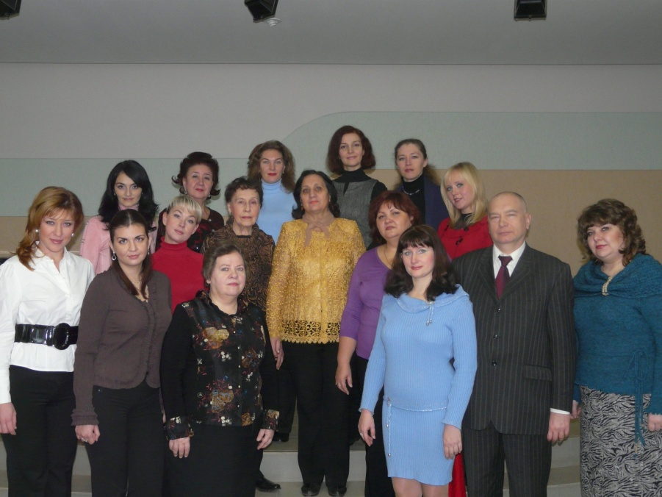

Состав Государственной экзаменационной комиссии:
Председатель – Верхогляд Г.В., директор вокальной труппы Ростовского государственного музыкального театра, Народный артист России

Заместитель председателя – Ищенко И.Б., директор ГБПОУ РО «Ростовский колледж искусств»

Члены комиссии:
Флеккель А.М., зам. директора по производственной практике, преподаватель педагогики
Бутенко И.П., ПЦК отделения «Вокальное искусство
Мироненко В.М., Хачикова Л.В., преподаватели отделения «Вокальное искусство»

03 июня 2017
Педагогическая деятельность

Темы рефератов студентов

1.Галай А.
Орфоэпия в пении. Исполнение и методический разбор романса А. Гурилева «Песня ямщика».

2. Юнусова А.
Работа над развитием певческих навыков в классе академического вокала ДМШ. Исполнение и методический разбор романса А. Варламова «На заре ты ее не буди».

3. Романенко А.
Работа над раскрытием художественного образа в вокальных произведениях с учащимися старших классов ДМШ. Исполнение и методический разбор романса А. Даргомыжского «Титулярный советник».

4.Федоринина А.
Работа над камерным жанром вокальной музыки с учащимися старших классов ДМШ. Исполнение и методический разбор романса А.С. Даргомыжского «Юноша и дева».

5.Мшвидобадзе Т.
Романсы куплетной формы в репертуаре старших классов ДМШ. Исполнение и методический разбор романса А. Варламова «Ты не пой, душа девица».

6. Давиденко Р.
Камерное творчество композитора Н. Римского-Корсакова в репертуаре учащихся старших классов ДМШ в классе академического вокала. Исполнение и методический разбор романса «Не ветер вея с высоты».

7. Гергедава Н.
Использование жанра народной песни на уроках в классе академического вокала ДМШ, на основе анализа неаполитанской народной песни «Santa lucia».

8. Мокшаева Е.
Некоторые вопросы формирования и развития голосовых данных на этапе обучения в ДМШ. Исполнение и методический разбор романса М.И. Глинки «Жаворонок».

9. Дзагоев Ю.
Вокальное творчество Ф.Шуберта в репертуаре учащихся ДМШ. Исполнение и методический разбор романса «К луне.

10. Скибенко К.
Произведения М. Балакирева в классе академического вокала ДМШ. Исполнение и методический разбор романса «Слышу ли голос твой.

11. Линник А.
Русская народная песня в репертуаре учащихся ДМШ. Исполнение и методический разбор русской народной песни в обр. Ф. Кенемана «Эй, ухнем».

12. Антонова М.
Творчество А. Варламова в репертуаре учащихся старших классов ДМШ. Исполнение и методический разбор романса «Красный сарафан».

13. Якуба Л.
Произведения А. Алябьева в репертуаре учащихся старших классов ДМШ. Исполнение и методический разбор романса «Соловей».

10 июня 2017
Исполнение сольной программы
1. Галай А.(кл. преп.Бутенко И.П., концертмейстер Суббота А.Ю.)
С.В.Рахманинов. «Каватина Алеко» из оп. «Алеко».
В.А. Моцарт. «Ария Фигаро» из оп. «Свадьба Фигаро».
М.Равель «Застольная песня» из цикла «Три песни Дон Кихота»
А. Бородин. «Разлюбила красна девица».
А. Бабаджанян «Благодарю тебя»
Венгерская народная песня «Старый холостяк»
2. Федоринина А. (кл. преп.Бутенко И.П., концертмейстер Суббота А.Ю.)
В.Беллини. «Речитатив и романс Джульетты» из оп. «Монтекки и Капулетти».
З. Левина «Вот цветочек распустился» из цикла «Музыкальные картинки»
П.И. Чайковский. Ария Марии из оперы «Мазепа»
С.В. Рахманинов. «Ночь печальна»
И. Брамс. «Как сирень расцветает любовь моя»
Укр.нар.песня «Ой, я знаю, що грiх майю»

3. Мшвидобадзе Т. (кл. преп.Бутенко И.П., концертмейстер Суббота А.Ю.)
А. Аренский. «Рассказ Дамаянти» из оп. «Наль и Дамаянти».
В. Беллини. «Ария Амины» из оп. «Сомнамбула».
А. Мачавариани. Романс. «Не думай, что забуду».
Ж. Массне. «Ты открой глаза голубые»
Н.А. Римский-Корсаков. «Не ветер, вея с высоты»
Русская народная песня в обр. Емельянова «Ах, что ж ты мой сизой голубочек»

4. Якуба Л. (Кл. преп. Мироненко В.М., концертмейстер Колесникова Ю.С.)
Г. Гендель. «Ария Джисмонды» («La speranza e giunta in ponto…»)из оп. «Оттон».
Г. Милютин. «Ария Василины» из оперетты «Трембита».
А.Шуман «Весенняя ночь»
П. Чайковский. « Я тебе ничего не скажу».
Р. Глиэр. «Сладко пел в душе соловушко».
РНП в обр. Ю. Чернова «Дуня-тонкопряха».

5. Романеко А. (кл. преп. Белоусовой Л.В.., концертмейстер Карасева К.Ю.)
В.А.Моцарт. Ария Лепорелло из оп. «Дон Жуан»
А.Аренский. Каватина Пустынника из оп. «Сон на Волге»
П. Чайковский. «Благословляю вас леса»
Л.Бетховен. «Песня Мефистофеля о блохе»
РНП в обр. М.Коваля « Эх, Настасья»
Зацарный. «Поле русское, родное».

6 Юнусова А. (кл. преп.Белоусова Л.В., концертмейстер Карасева К.Ю.)
В.А.Моцарт. Ария Церлины из оп. «Дон Жуан».
М. Красев. «Ария Дуни» из оп. «Морозко».
Н. Римский-Корсаков. «Звонче жаворонка пенье».
И.Брамс. «Девичья песня»
Укр. нар.песня в обр. Н.Лысенко «Дощик».
Г.Гембер «Стояла я и слушала весну».

7. Дзагоев Ю. (кл. преп. Белоусова Л.В.., концертмейстер Карасева К. Ю.)
Г.Гендель. Ария «Amen, alleluia»
Н. Стрельников. «Романс Андрея» из оперетты «Холопка».
Р. Шуман. «В сияньи теплых майских дней» из цикла «Любовь поэта».
П.Булахов. «Колокольчики мои»
РНП в обр. Н.Иванова «Ах ты, душечка»
В. Соловьев-Седой. «Где ж ты, мой сад»

8. Гергедава Н. (кл. преп. Аристовой О.П., концертмейстер Лавренюк М.В.)
Дж. Пиетри. Ария Джованни из оп. «Маристелла»
П.И. Чайковский. Куплеты Трике из оп. «Евгений Онегин»
М. Мусоргский. «Отчего скажи»
Р. Леонкавалло. «Рассвет»
Укр. Нар. Песня «Ой ты дивчина»
Ю. Мейтус. «Волосы»

9. Антонова М. (кл. преп. Аристовой О.П., концертмейстер Лавренюк М.В)
И.С. Бах. Ария сопрано «Quia respexit» из «Магификат»
И. Аракишвили. Каватина царицы Тамары из оп. «Сказание о Шота Руставели».
Ц. Кюи. «Коснулась я цветка»
Р.Шуман. «Слышу ли песни звуки»
Ф.Х. Обрадорс. «Ах, эта шляпа на парне!»
Испанская народная песня в обр. Ф. Обрадорса. «Недотепа»

10. Давиденко Р. (кл. преп. Аристовой О.П., концертмейстер Лавренюк М.В.
М. Доницетти. Романс Неморино из оп. «Любовный напиток»
П.И. Чайковский. Ария Ленского из оп. «Евгений Онегин»
Р. Шуман. Любовь поэта ор 48 «В сиянье теплых майских дней»
М.И. Глинка. «В крови горит огонь желанья»
В.Новак. «Дукаты».
Украинская думка в обр. Зарембы «Дивлюсь я на небо»

11. Скибенко К. (кл. преп. Романенко О.В., концертмейстер Смолякова С.А.)
Hasse J.-Ария Исмены из оперы Ористея;
Бортнянский Д, слова Ф.Лафермьера / перевод Н.Райского. Ария Саншетты из оперы «Сын-соперник».
Бойко Р. слова С.Есенина-"Черемуха душистая";
Э.Григ перевод В. Аргмакова - В челне.
Русская народная песня «Травушка-муравушка», обр - .П.Лондонова

12.Мокшаева Е. (кл. преп. Хачиковой Л.В., концертмейстер Пропастина О.В.)
Дж. Паизиелло. «Ария Серпины» из оп. «Служанка-госпожа».
М. Красев. «Ария Дуни» из оп. «Морозко».
Жербин. «Душа моя плывет».
Д. Вольф. «Ирис».
Н Римский- Корсаков. «Нимфа», слова А.Майкова.
РНП обр. Емельяновой. «Ах, что же ты мой сизой голубочек».

13. Линник А. (кл. преп. Гордеева О.В., концертмейстер Базакина Е.И.)
Моцарт.Ария Фигаро из оп.Свадьба Фигаро
Рубинштейн. 3-й романс Демона из оп. Демон
М.Мусоргский. Козел.
Шуман. Я не сержусь.
Свиридов. Богоматерь в городе.
Русская народная песня «Прощай, радость» в обр. В. Каратыгина

14 июня 2017
Ансамблевое камерное и оперное исполнительство

1. Мокшаева Е.-Мшвидобадзе Т. (преп. Морозова Е.А., конц. Руденок Д.Г.)
Ж.Б. Люлли. «Najadok»

2. Мокшаева Е.-Линник А. (преп. Морозова Е.А., конц. Руденок Д.Г.)
В.А. Моцарт. Дуэт Памины и Папагено из оп. «Волшебная флейта».

3.Федоринина А.-Мокшаева Е.-Галай А. (преп. Морозова Е.А., конц. Руденок Д.Г.)
В. А. Моцарт. Трио Фьерделиджи, Дарабеллы и Дон Альфонса из оп. «Так поступают все женщины».

4.Мокшаева Е.-Романенко А. (преп. Морозова Е.А., конц. Руденок Д.Г.)
Дж. Россини. Дуэт Кларины и Нортона из оп. «Брачный вексель».

5. Мшвидобадзе Т.-Линник А. (преп. Морозова Е.А., конц. Руденок Д.Г.)
В.А. Моцарт. Дуэт Церлины и Дон Жуана из оп. «Дон Жуан».

6. Мшвидобадзе Т.-Антонова М. (преп. Морозова Е.А., конц. Руденок Д.Г.)
В.А. Моцарт. Дуэт Марцелины и Сюзанны из оп. «Служанка-госпожа».

7. Федоринина А.-Галай А. (преп. Морозова Е.А., конц. Руденок Д.Г.)
В.А. Моцарт. Дуэт Папагены и Папагено из оп. «Волшебная флейта».

8. Федоринина А.-Галай А. (преп. Морозова Е.А., конц. Руденок Д.Г.)
В.А. Моцарт. Дуэт Графа и Сюзанны из оп. «Свадьба Фигаро».

9. Федоринина А.-Юнусова А.-Гергедава Н.-Галай А.-Романенко А. (преп. Морозова Е.А., конц. Руденок Д.Г.)
В.А. Моцарт. Квинтет из оп. «Так поступают все женщины».

10. Галай А.-Романенко А. (преп. Морозова Е.А., конц. Руденок Д.Г.)
В.А. Моцарт. Дуэт Дон Жуана и Лепорелло из оп. «Дон Жуан».

11. Скибенко К.-Якуба Л. (преп. Морозова Е.А., конц. Руденок Д.Г.)
Мендельсон. «Воскресное утро».

12. Скибенко К.-Дзагоев Ю. (преп. Морозова Е.А., конц. Руденок Д.Г.)
И.Кальман. Дуэт Стасси и Бони из оперетты «Сильва».

13. Гергедава Н.-Галай А. (преп. Морозова Е.А., конц. Руденок Д.Г.)
Свиридов. «Вечером

14. Юнусова А.-Гергедава Н. (преп. Морозова Е.А., конц. Руденок Д.Г.)
М.Дунаевский. Дуэт Стеллы и Янко из оперетты «Вольный ветер»

15.Антонова М.-Давиденко Р. (преп. Морозова Е.А., конц. Руденок Д.Г.)
Л. Бернстайн. Дуэт Марии и Тонни из мюзикла «Вейтсайдская история».

16. Скибенко К.-Мшвидобадзе Т. (преп. Морозова Е.А., конц. Руденок Д.Г.)
Е. Жарковский. Дуэт Риты и Людмилы из о-ты «Морской узел».

17. Якуба Л.-Скибенко К. (преп. Морозова Е.А., конц. Руденок Д.Г.)
Ю.Милютин. Дуэт Ксении и Дарьи из оперетты «Девичий переполох»

18. Мшвидобадзе Т.-Юнусова А.-Скибенко К.-Дзагоев Ю. (преп. Морозова Е.А., конц. Руденок Д.Г.)
Грузинская народная песня. «Чеми чури».

19. Давиденко Р.-Гергедава Н.-Галай А. (преп. Морозова Е.А., конц. Руденок Д.Г.)
Фальвио. «Скажите девушки».

20. Давиденко Р.-Гергедава Н.-Дзагоев Ю.-Линник А.-Галай А.-Романенко А. (преп. Морозова Е.А., конц. Руденок Д.Г.)
E.Canno. «Влюбленный солдат»

Отделение «Сольное и хоровое народное пение»

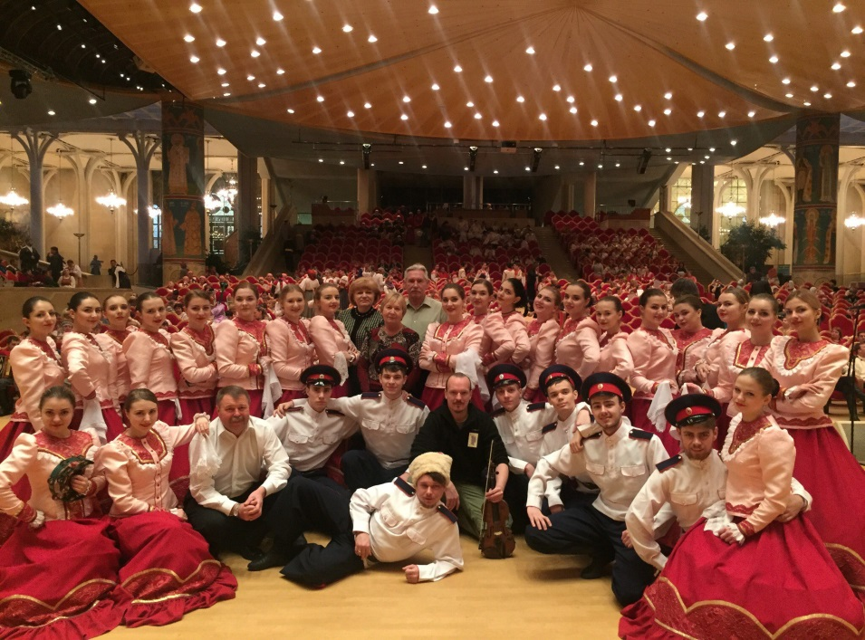

Состав Государственной экзаменационной комиссии:
Председатель – Верхогляд Г.В., директор вокальной труппы Ростовского государственного музыкального театра, Народный артист России

Заместитель председателя – Ищенко И.Б., директор ГБПОУ РО «Ростовский колледж искусств»

Члены комиссии:
Флеккель А.М. - зам. директора по производственной практике, преподаватель педагогики
Бабкова Н.А. - ПЦК отделения «Сольное и хоровое народное пение»
Грудий Л.Н, Шавина Е.П., Французян Л.Б., преподаватели отделения «Сольное и хоровое народное пение»

07 июня 2017
Педагогическая деятельность
Темы рефератов студентов
1.Нишкомаева Елена
Изучение жанра лирической протяжной песни с учениками старших классов ДМШ и ДШИ.

2.Срабионян Юлия
Использование песен из репертуара Кубанского казачьего хора в классе по специальности в ДМШ и ДШИ.

3.Асташова Мария
Роль жанра исторической песни в работе с учащимися старших классов ДМШ и ДШИ.

4.Морозенко Полина
Работа в классе по специальности «Сольное пение» в ДМШ и ДШИ над жанром авторской песни.

5.Акимова Анастасия
Жанр величальной песни на уроке по специальности в ДМШ и ДШИ.

6.Тищенко Диана
Работа над жанром колыбельной песни на уроках по специальности.

15 июня 2017
Исполнение сольной программы

1. Нишкомаева Елена (кл. преп. Бабковой Н.А.)
Мой духовный сад. Духовная песня.
Глубинка. Муз. А. Островского, сл. И. Соколова.
Как служит солдат. Муз.М.Блантера, сл. К.Симонова.
Страдания с притопами. Записано в Тульской обл.
Ой, во саду-садочке, там соловей поет, лирическая протяжная песня Ростовской области

2. Асташова Юлия (кл. преп. Бабковой Н.А.)
Русала. РНП
Декшинские частушки. Псковская обл., обр. А. Широкого.
Поздняя любовь. Сл. И муз. А Смирнова.
Спокойной ночи, господа. Муз.А. Самойлова, сл. К. Арсеньева.
Что ты мать, моя мать, лирическая песня Ростовской обл. в обработке Р. Квасовой

3. Асташова Мария (кл. преп. Грудий Л.Н.)
Зародилась да вот красна ягодка. Лирическая песня ростовской обл.
Под дугой колокольчик поет. Сл. В.Гарлицкого, обр. М. Николаевского.
Над рекой туман. Муз. В. Темнова, сл. А. Фадеева.
Встань, пройдись. Частушки Рязанской обл.
Ой, да в 877 году, строевая песня ставропольского края

4. Морозенко Полина (кл. преп. Французян Л.Б.)
Ах, ты, Ваня. р.н. п.
Плывет листочек по воде. Муз. М. Блантера, сл. И. Сельвинского.
Солома. Частушки Московской обл.
Калитка, Муз. И. Матвеенко, сл. Н. Туроверова
Что, ты жинка, губы жмешь, плясовая песня ростовской области

5. Акимова Анастасия (кл. преп. Французян Л.Б.)
ПО песочку водица бежала. РНП.
В вагоне поезда. Муз. Нижак, сл. М. Карелина.
Беда, не беда. Муз. О. Иванова, сл. В. Каритова.
Не будите меня молоду, плясовая песня Белгородской обл.
Да, у нас ноня, белый день, свадебная песня ростовской области

6. Тищенко Диана (кл. преп. Французян Л.Б.)
Куда милый скрылся. РНП.
ПО канавке росла травка. Обр. В. Зацарного.
Терские частушки.
Две розы, муз. С. Покрасс, сл. П. П.
Туман-яром при долине, свадебная песня Ростовской области
Отделение «Хоровое дирижирование»

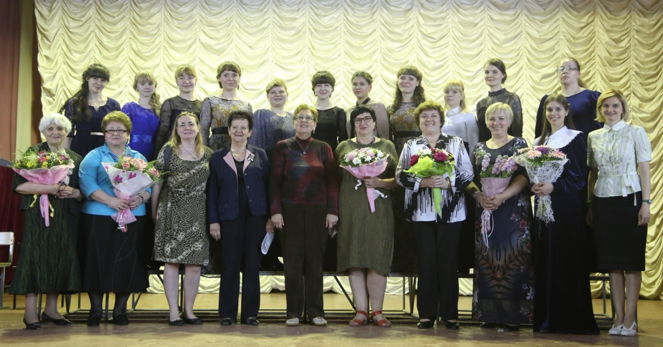

Состав Государственной экзаменационной комиссии:
Председатель – Крылова А.В., проректор по научной работе Ростовской государственной консерватории (академии) им. С.В. Рахманинова, доктор культурологии, кандидат искусствоведения, профессор

Заместитель председателя – Агеева Ю.К., зам. директора по учебной работе

Члены комиссии:
Ушакова Т.А. – директор МБУ ДО «Детская школа искусств им. А.П.Артамонова г.Ростова-на-Дону», Заслуженный работник культуры РФ
Флеккель А.М. - зам. директора по производственной практике, преподаватель педагогики
Марченко И.В. - ПЦК отделения «Хоровое дирижирование»
Красноскулова Т.А., Терентьева Т.В., Бусурина Е.В., преподаватели отделения «Хоровое дирижирование»

03 июня 2017
Дирижирование, работа с хором

1. Ибрагимова Фатиме (кл. преп. Марченко И.В., концертмейстер Кушнирук Е.И.)
Феличе Анерио Мотет « Christus factus est pro nobis»
В. Ходош № 1 из кантаты «Лицейские песни»
УНП обр. В. Леонтовича «Щедрик» - работа с хором

2. Козаченко Ксения (кл.преп. Бусуриной Е.В., концертмейстер Подкуйко М.М.)
Ф.Пуленк «Страшна мне ночь»
И.Дунаевский переложение для смешанного хора «Весна идёт»
Г. Фостер «Домик у моря» - работа с хором

3. Кочерова Татьяна (кл. преп. Бачериковой Т.П., концертмейстер Снапкова В.А)
Д.Бортнянский Концерт № 34 «Да воскреснет Бог»
А. Рыбников «Аллилуйя любви» из рок-оперы «Юнона и Авось»
Р.Шуман «Привет весне» - работа с хором

4. Майорова Дарья (кл. преп. Красноскуловой Т.А., концертмейстер Казанцева Е.Ю.)
Накада Иосинао, сл. Утимура Наоя «По улицам под снегом»
В.Моцарт № 9 «Hostias» из «Реквиема»
А.Алябьев, слова А. Пушкина «Увы, зачем она блистает» - работа с хором

5.Мамонова Ольга (кл. преп. Бачериковой Т.П., концертмейстер Снапкова В.А)
П.Чайковский «Ангел вопияше»
К.Орф « Floret silva» № 7 из сценической кантаты «Кармина Бурана»
Л. Бетховен «Весенний призыв» - работа с хором

6.Мельникова Мария (кл. преп. Марченко И.В., концертмейстер Кушнирук Е.И.)
Д. Гастольди Мадригал ( Vitarioso amore)
Г.Свиридов «Курские песни» №1,
УНП обр. В. Леонтовича «Ой, за горой каменной» - работа с хором

7. Пежнова Софья (кл. преп. Терентьевой Т.В., концертмейстер Колесова О.Ю.)
Р.н.п. обр. А .Михайлова переложение Ю. Славнитского «Как на дубе»
Ф.Шуберт «Kyrie» из Мессы G dur
Р. Шуман, «Доброй ночи» - работа с хором

8. Ситникова Екатерина (кл преп. Трубчининой И.В., концертмейстер Бурковская Е.В.)
Обр. А. Петрова, сл. Т. Калининой «И снова будет доброта»
Р. Шуман «Цыгане»
Чешская народная песня, обр. В.Можайского «Камышинка» - работа с хором

9. Дымская Марина (кл преп. Трубчининой И.В., концертмейстер Бурковская Е.В.)
М. Ипполитов-Иванов переложение для женского хора Э. Ходош «Благослови душе моя, Господа»
Дж. Верди «Кто там с победой к славе» хор из оперы «Аида»
Польская народная песня обр. В. Соколова «Речка» - работа с хором

10. Зимарина Екатерина (кл. преп. Красноскуловой Т.А., концертмейстер Казанцева Е.Ю.)
М.Речкунов «Свете Тихий»
А.Никольский, сл. М Лермонтова «Парус»
Ипполитов-Иванов «Сосна» - работа с хором

11. Колесниченко Кристина (кл. преп. Кокуриной И.П. концертмейстер Бритикова Т.В.)
М. Речкунов «Единородный сыне»
П. Чесноков, сл. Г. Гейне «Катит весна»
М. Парцхаладзе «Мотылек» - работа с хором

12. Костюкова Ольга (кл. преп. Столяровой О.С. концертмейстер Кушнирук Е.И.)
О. Власова «Ныне отпущаеши»
А. Серов переложение для хора А.Егорова Хор из оперы «Рогнеда»
Слова и музыка В.Рябченко «Кресту твоему» - работа с хором

13. Попова Мария (кл преп. Трубчининой И.В., концертмейстер Бурковская Е.В.)
П.Чесноков «Хвалите имя Господне»
Ф.Шуберт, сл. Л.Рельштаба перевод Д.Берга, переложение Г.Карпенкова «Приют»
М.Анцев, слова Тютчева, обработка Е.Красотиной для женского хора «Ива» - работа с хором

14. Самойлова Мария (кл. преп. Терентьевой Т.В., концертмейстер Колесова О.Ю.)
А.Кастальский «Тропарь Пасхи»
Ж.Бизе «Agnus Dei» из музыки к драме «Арлезианка»
М.Парцхаладзе «Яблонька» - работа с хором

15. Сенькин Михаил (кл. преп. Войченко В.С., концертмейстер Семёнова П.А.)
П. Чесноков «Достойно есть» из «Литургии Св. Иоанна Златоуста»
В. Моцарт Sanctus из «Коронационной мессы»
М.Речкунов «Осень» - работа с хором

16. Шкода София (кл. преп. Бачериковой Т.П., концертмейстер Снапкова В.А)
Д. Бортнянский «Хвалите Господа с небес»
П. Чайковский обр. А. Пономарёва «Рассвет»
А. Новиков «Ясный месяц» - работа с хором

09 июня 2017
Педагогическая деятельность

Темы рефератов студентов
1.Костюкова Ольга
Работа над выразительностью исполнения произведений в младших классах на уроке музыки в общеобразовательной школе.

2. Дымская Марина
О России петь – что стремиться в храм. Святые земли Русской.

3.Зимарина Екатерина
Духовно-нравственное воспитание средствами музыки в начальных классах общеобразовательной школы.

4. Емельянова Мария
Творчество, импровизация и сочинение детей на уроках музыки в начальных классах общеобразовательной школы.

5. Козаченко Ксения
Методика разучивания одноголосной песни на уроках музыки в младших классах общеобразовательной школы.

6.Самойлова Мария
Вокально-интонационные упражнения как основа развития музыкального слуха.

7. Пежнова София
Хоровое пение на уроках музыки как один из видов музыкальной деятельности в общеобразовательной школе.

8. Кочерова Татьяна
Развитие чувства ритма у младших школьников общеобразовательной школы.

9. Сенькин Михаил
Игра на детских музыкальных инструментах как фактор творческого развития младших школьников в общеобразовательной школе.

10. Колесниченко Кристина
Детский голос. Особенности строения детского голосового аппарата и его развитие.

11. Ситникова Екатерина
Методы и приёмы вокально-хоровой работы с младшими школьниками.

12. Мельникова Мария
Вокально-хоровое воспитание в младшем хоре ( певческая установка, звукообразование, дикция, строй, ансамбль).

13. Ибрагимова Фатиме
Роль вокально-хоровых упражнений на уроках музыки в общеобразовательной школе.

14. Шкода София
Применение метода эмоциональной драматургии на уроке музыки в общеобразовательной школе.
15. Майорова Дарья
Организация и работа с детским хором (ДМШ сектора практики Ростовского колледжа искусств).

16. Мамонова Ольга
Развитие навыков восприятия музыки в начальных классах общеобразовательной школы.

Отделение «Теория музыки»

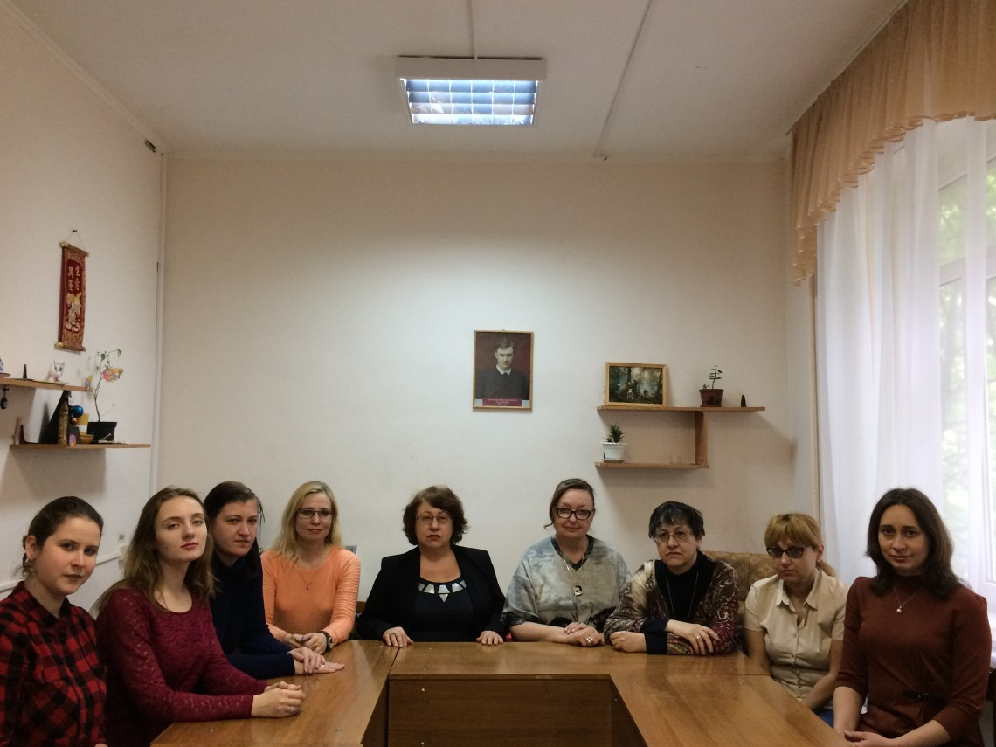

Состав Государственной экзаменационной комиссии:
Председатель – Крылова А.В., проректор по научной работе Ростовской государственной консерватории (академии) им. С.В. Рахманинова, доктор культурологии, кандидат искусствоведения, профессор

Заместитель председателя – Агеева Ю.К., зам. директора по учебной работе

Члены комиссии:
Теличенко Ю.А., директор МБУ ДО ДМШ №10 им. С.С.Прокофьева г. Ростова-на-Дону»
Флеккель А.М., зам. директора по производственной практике, преподаватель педагогики
Ищенко И.Н., ППК музыкальной литературы
Коноплева Е.А., ППК методик преподавания музыкально-теоретических дисциплин
Ахтырец Е.А., преподаватель отделения «Теория музыки»

02 июня 2017
Педагогическая деятельность
Темы рефератов студентов

1. Беленкова Анастасия (преп. Коноплева Е.А.)
Развитие ритмической памяти в игровых заданиях.

2. Корецкая Виктория (преп. Коноплева Е.А.)
Передача характера музыки через двигательные образы.

3. Маслова Евгения (преп. Ищенко И.Н.)
Изучение жанров инструментальной музыки на уроках музыкальной литературы.
4. Михайлова Александра (преп. Гасюк А.В.)
Методика написания музыкального диктанта на уроках сольфеджио.

06 июня 2017
Теория музыки (междисциплинарный экзамен)

10 июня 2017
Музыкальная литература
Темы выпускных квалификационных работ студентов

1. Беленкова Анастасия (преп. Яковлева И.А.)
Вторая симфония С.С. Прокофьева как урбанистический символ эпохи.

2. Корецкая Виктория (преп. Ахтырец Е.А.)
Национальные истоки оперы Дж.Гершвина «Порги и Бесс».
2. Маслова Евгения (преп. Минасян К.С.)
Программные фортепианные циклы П.И.Чайковского.

3. Михайлова Александра (преп. Щербакова В.Е.)
Тема странствий в вокальных циклах Ф.Шуберта «Прекрасная мельничиха» и «Зимний путь».
Отделение «Музыкальное искусство эстрады»
по видам «Инструменты эстрадного оркестра», «Эстрадное пение»

Состав Государственной экзаменационной комиссии:
Председатель – Показанник Е.В., проректор по учебной работе Ростовской государственной консерватории (академии) им. С.В. Рахманинова, кандидат искусствоведения, профессор

Заместитель председателя – Ищенко И.Б., директор ГБПОУ РО «Ростовский колледж искусств»

Члены комиссии:
Джумыга Е.В., директор ДМШ им. Г.В.Свиридова г Ростова-на-Дону»
Флеккель А.М., зам. директора по производственной практике, преподаватель педагогики
Терацуян А.М., ПЦК отделения «Музыкальное искусство эстрады»
Гончарова Л.В., ППК «Эстрадное пение»
Попов В.И., ППК педагогической практики отделения «Музыкальное искусство эстрады»

05 июня 2017
Исполнение сольной программы

Инструменты эстрадного оркестра
1. Рассоховатская М. фортепиано (преп. Будина В.Г., Лубяная Е.В.)
И.С Бах Хорошо Темперированный Клавир 2 том Прелюдия и фуга dis- moll
Ф. Лист Венгерская рапсодия 12
Geoffrey Keezer «Fractured»
Horace Silver «Nica's Dream»
2. Коновалов Д.-саксофон (преп. Заслуженный Артист России Попов В.И.)
(концертмейстер Соломина М.В.)
Fantaisie, J.Demersseman
John Green «Body and Soul»
John Klenner «Just Friends»

3. Бондаренко П. саксофон (преп. Заслуженный Артист России Попов В.И.)
(концертмейстер Соломина М.В.)
П.Крестон «Соната»
E.Garner «Misty»
R.Noble «Cherokee»

4. Керзон Г. саксофон (преп. Заслуженный Артист России Попов В.И.)
(концертмейстер Соломина М.В.)
Поль Морис «Картинки Прованса» 4,5 части.
Алан Брэндт, Боб Гэймерс «That's All»
Григорий Керзон «Покидая Ростов»

5. Мельниченко П. ударные инструменты (преп. Грунский Б.В.)
(концертмейстер Игнатова Т.В.)
Моцарт- «Рондо»
Juan Tizol-Caravan , «Gordon Goodwin-High Maintenance» ,
Gordon Goodwin «Rippin in Runnin»

6. Чубинидзе Надежда ф-п (преп. Попкова О.И.,Педан Е.В.)
Oscar Peterson «Nightingale»
Cole Porter «What Is This Thing Called Love»
7. Пиховкин Иван гитара (преп. Луценко Е.В.)
(концертмейстер Белодед О.Г.)
Г.Ф.Гендель. Соната ми минор
Robin Nolan «From of the Odra»
M. Стерн – «Хромозоне»
8. Катусов Денис гитара (преп. Луценко Е.В.)
H. Morel – «Missionary»
John Klenner «Just Friends»
K. Dorham «Blue Bossa»

9. Басенко И. бас гитара (преп. Тюрин Л.Д.)
(концертмейстер Радинская А.С.)
Н.Порпора «Концерт для виолончели»
А.Бабий «Позолоченный век»
Sonny Rollins «Tenor Madness»

10. Щербаченко Д. ударные (преп. Мудраков А.А.)
(концертмейстер Игнатова Т.В.)
Г.Ф.Гендель «Соната»
Bart Howard «Fly Me to the Moon»
Pee Wee Ellis «The Chicken»

11. Боброва Л. труба (преп. Бражников А.А.)
(концертмейстер Королькова И.С.)
Ф. Депре «Концертино»
Chet Baker «Fair Weather»
Kenny Dorham «I Had the Craziest Dream»

12. Иванкова М. бас гитара (преп. Филиппов П.С.)
(концертмейстер Зрядчикова О.А.)
Хофмайстер «Концерт»
Ch. Parker «Comfirmation»
Joe Zawinul « A Remark You Made»

13. Белан П. контрабас (преп. Филиппов П.С.)
(концертмейстер Зрядчикова О.А.)
Марчелло «Соната фа мажор»
Ch. Parker «Donna Lee»
Frank Perkins «Stars Fell on Alabama»

Эстрадное пение

1. Агабекова Сюзанна (кл. преп. Синельникова Н.В.)
«Телефонная книжка» В.Резников.
«Song For My Father», Х.Силвер.
«Softly As A Morning Sunrise», О.Хаммерстейн, З. Ромберг.
«Not For You», А.Панайотов.

2. Балеевских Дарья (кл. преп. Гончарова Л.В.)
«Somewere Over The Rainbow», Г.Арлен.
«It Don’t Mean A Thing» Д.Эллингтон.
«Зови меня, любовь» А.Журбин.
«Love On Top» Ш.Тейлор, Бейонсе.

3. Воронина Елизавета (кл. преп. Синельниковой Н.В.)
«Прощай» В. Добрынин., сл. Л.Дербенев
«Someone To Watch Over Me», Дж.Гершвин.
«Superstition» С.Уандер.
«Comes Love» Л. Браун.

4. Кардашян Розалия (кл. преп. Гончарова Л.В.)
«Stand Up For Love» Дэвид и Эми Фостер.
«Love For Sale» К.Портер.
«Прости за любовь» М.Фадеев.
«The Man I Love» Дж. Гершвин.

5. Кучухиздзе Софико (кл. преп. Фроловой Ю.В.)
«Сильней любите тех, кого вы любите» сл. М.Цветаева.
«No More Blues» А.К. Жобим.
«Angel Eyes» М.Дэннис.
«Love Come Back To Me» З.Ромберг

6. Манукян Алина (кл. преп. Мунтян О.И.)
«Blue Skies» И.Берлинг.
«Georgia On My Mind» Х. Кармикайл, С.Горрелл.
«Монолог» м. М.Минков, сл. М.Цветаева.

7. Спасибова Евгения (кл. преп. Синельниковой Н.В.)
«So Danco Samba» А.К.Жобим.
«My Favorite Things» Р.Роджерс.
«Мама» В.Головко, сл. Е.Туровой
«Blues In The Night» Г.Арлен.

09 июня 2017
Ансамблевое исполнительство
Инструменты эстрадного оркестра

1. Пиховкин И., Иванкова М., Рубан А., Шестунова А., Боброва Л., Бондаренко П., Тонкаев С. (кл. преп. Белина Е.И.)
C.Brown Sandu F.Hubbard «Crisis».

2. Басенко И. (кл. преп. Белина Е.И.), ансамбль «Бас-Тон».
Л. Бажилин. «Упрямая овечка».
К. Андерсен. «Пустячок».

3. Рассоховатская М., Керзон Г., Литвиненко М., Белан П., Коновалов Д., Мельниченко П., Рябчук Д. (кл. преп. Лубяной Е.В.)
Geoffrey Keezer Fractured Pat Metheny «Song for Bilbao».

4. Щербаченко Д., Чубинидзе Н., Катусов Д., Тарасов Д., Багаджанян А., Кальмбах А. (кл. преп. Луценко Е.В.)
Ch.Parker Billies Bouns Chris Buzzelli «Dance of the Thoroughbreds».

Ансамблевое исполнительство
Эстрадное пение

1. С.Агабекова, Балеевских Д, Спасибова Е.
«Heart Of Glass» Крис Стейн, Дэбби Хэрри.

2. С.Кучухидзе, Е.Воронина, Д.Балеевских, Р.Кардашян.
«Sting Hits» Стинг.

3. Р.Кардашян, Е.Спасибова, Е.Воронина, С.Агабекова, Д.Балеевских
«Bei Mir Bist Du Schon» «Для меня ты прекрасен», Шолом Секунда.

4. Д.Балеевских, Р.Кардашян, А.Манукян, С.Кучухидзе, Е.Воронина.
«Оттепель» К.Меладзе.

13 июня 2017
Педагогическая деятельность
Инструменты эстрадного оркестра

Темы рефератов

1. Рассоховатская Мария (кл. преп. Попковой О.И.)
Основы джазовой импровизации в классе фортепиано в средних и старших классах ДМШ и ДШИ.

2. Чубинидзе Надежда (кл. преп. Попковой О.И.)
Начальный этап обучения в классе фортепиано ДМШ и ДШИ.

3. Керзон Григорий (кл. преп. Попова В.И.)
Основные этапы развития навыка джазовой импровизации в старших классах саксофона ДМШ и ДШИ.

4. Иванкова Маргарита (кл. преп. Тюрина Л.Д.)
Постановка исполнительского аппарата в классе бас гитары.

5. Коновалов Дмитрий (кл. преп. Попова В.И.)
Постановка исполнительского аппарата в классе саксофона ДМШ и ДШИ.

6. Белан Полина (кл. преп. Тюрина Л.Д.)
Методика обучения на контрабасе на начальных этапах.

7. Бондаренко Полина (кл. преп. Попова В.И.)
Работа над штрихами в классе саксофона ДМШ и ДШИ. B.Goodman “Stomping at Savoy”».

8. Мельниченко Платон (кл.преп. Грунского Б.В.)
Методика проведения уроков по специальности ударные инструменты в 1 классе ДМШ и ДШИ.

9. Пиховкин Иван (кл. преп. Тюрина Л.Д.)
Основы джазовой импровизации в старших классах гитары ДМШ и ДШИ.

10. Басенко Илья (кл. преп. Тюрина Л.Д.)
Работа над классическими произведениями из репертуара ДМШ в классе бас гитары. А.Шнитке. Фуга из «Сюиты в старинном стиле».

11. Боброва Людмила (кл.преп. Белина Е.И.)
Начальный этап обучения игре на трубе в ДМШ и ДШИ.

12. Щербаченко Денис (кл. преп. Грунского Б.В.)
Работа над ощущением времени при исполнении ритмов (ритмических рисунков) в классе ударных инструментов в ДМШ и ДШИ на начальных этапах обучения.

13. Катусов Денис (кл. преп. Тюрина Л.Д.)
Развитие исполнительского аппарата у учащихся старших классов гитары ДМШ и ДШИ.

Эстрадное пение
Темы рефератов

1. Агабекова Сюзанна
Работа с учениками младшего школьного возраста на уроках специальности (вокал) на примере произведения В.Шаинского, Л.Яхнина «Белые кораблики».

2. Балеевских Дарья
Причины сценического волнения и способы его преодоления в классе эстрадного вокала ДМШ и ДШИ.

3. Воронина Елизавета
Особенности работы с голосом в старших классах эстрадного пения ДМШ и ДШИ.

4. Кардашян Розалия
Вокальности – как характеристика человеческого голоса.

5. Кучухидзе Софико
Работа над переходными нотами в классе эстрадного вокала ДМШ и ДШИ.

6. Манукян Алина
Резонансная теория пения.

7. Спасибова Евгения
Приемы работы над интонацией, развитие мелодического слуха в классе вокала ДМШ и ДШИ на примере произведения Р.Роджерса и л.Харта «Johnny One Note».

16 июня 2017
Управление эстрадным оркестром

1. Боброва Людмила (преп. Зрядчикова О.А)
G. Weiss «What a Wonderful World»

2. Басенко Илья (преп. Зрядчикова О.А)
B. Carter «Vine Street Rumble»

3. Пиховкин Иван (преп. Зрядчикова О.А)
«Taking a Chance on Love»

4. Щербаченко Денис (преп. Зрядчикова О.А)
«Tico-Tico»

5. Мельниченко Платон (преп. Зрядчикова О.А)
«L.O.V.E.»
6. Бондаренко Полина (преп. Педан Е.В.)
T. Jones «Groove Merchant»

7. Коновалов Дмитрий (преп. Педан Е.В.)
J-J.Johnson «Say When»

8. Керзон Григорий (преп. Педан Е.В.)
Jimmy Forest «Night Train»

9. Рассоховатская Марина (преп. Педан Е.В.)
N. Levinovsky «Quiz»

10. Чубинидзе Надежда (преп. Педан Е.В.)
N. Hefti «Teddy The Toad»

11. Катусов Денис (преп. Педан Е.В.)
Ch. Corea «Armandos Rumba»

12. Иванкова Маргарита (преп. Педан Е.В.)
«Smoke on the Water»

13. Белан Полина (преп. Педан Е.В.)
Count Basie «Rat Race»

Управление эстрадным ансамблем

1. Агабекова Сюзанна Агабековна (преп. Сингина М.А.)
«Beautiful Love», Виктор Янг.

2. Балеевских Дарья Олеговна (преп. Сингина М.А.)
«Killing Me Softly», Ч.Фокс.

3. Воронина Елизавета Евгеньевна (преп. Сингина М.А.)
«A Child Is Born» Т. Джонс.

4. Кардашян Розалия Хугасовна (преп. Сингина М.А.)
«On The Sunny Side Of The Street» Джимми Маку, Д. Филдс.

5. Кучухидзе Софико Зурабовна (преп. Сингина М.А.)
«Black Orpheus» Л.Бонфа.

6. Манукян Алина Сейрановна (преп. Сингина М.А.)
«Whisper Not», Бенни Гудмэн.

7. Спасибова Евгения Александровна (преп. Сингина М.А.)
«Hello, Dolly» Джерри Херман.

Отделение «Искусство балета»

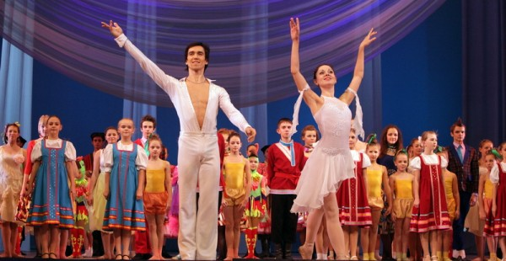

Состав Государственной экзаменационной комиссии:
Председатель – Перетокин М.В., художественный руководитель балетной труппы, главный балетмейстер Ростовского государственного музыкального театра, заслуженный артист РФ

Заместитель председателя – Ищенко И.Б., директор ГБПОУ РО «Ростовский колледж искусств»

Члены комиссии:
Загретдинов А.Р., ПЦК отделения «Искусство балета»,
Мислер Е.П., художественный руководитель отделения «Искусство балета»
Багаутдинов Р.Г., балетмейстер балетной труппы Ростовского государственного музыкального театра, Лауреат Всесоюзного конкурса
Вторушина О.М., преподаватель отделения «Искусство балета»

22 июня 2017
Классический танец
Исполняется всем классом.
Экзерсис у станка, на середине зала, allegro, пальцы.

25 июня 2017
Дуэтно-классический танец
Исполняется всем классом.
1-я комбинация в темпе adagio, построенная на партерных поддержках со всеми видами приемов.
2-я комбинация в темпе adagio, построенная на воздушных поддержках.
3-я комбинация в темпе adagio — фрагмент из дуэта или этюд.
4-я комбинация — второй фрагмент из дуэта или этюд.
5-я комбинация в темпе allegro, построенная на различных видах туров.
6-я комбинация в темпе allegro, построенная на различных видах маленьких прыжков классического танца с поддержкой ученицы за талию и за ее руки.
7-я комбинация в темпе allegro, построенная на средних и больших прыжках классического танца, прыжках к партнеру на руки и на плечи.
8-я комбинация в темпе allegro, включающая сложные верховые поддержки.

28 июня 2017
Народно-сценический танец
Исполняется всем классом.
Экзерсис у станка, этюды на середине зала, фрагменты номеров из репертуарного спектакля Ростовского государственного музыкального театра.

01 июля 2017
Дипломная работа. Сценическое выступление

- Балахнина Е.Ю. – вариация принцессы Флорины из балета «Спящая красавица» (муз. П.И.Чайковский, хор. М. Петипа)
- Бундина А.И. – «Оживленные Фрески из балета «Конёк-Горбунок» (муз. Ц.Пуни, хор. А. Сен-Леон)
- Марушевская М.А. – 3-я вариация Одалиски из балета «Корсар» II акт (муз. А. Адама, хор. М. Петипа в ред. П. Гусева)
- Марушевская Э.А. – 1-я вариация Одалиски из балета «Корсар» II акт (муз. А. Адама, хор. М. Петипа в ред. П. Гусева)
- Мередова А.С. – 2-я вариация Одалиски из балета «Корсар» II акт (муз. А. Адама, хор. М. Петипа в ред. П. Гусева)
- Рылова А.Д. – «Оживленные Фрески из балета «Конёк-Горбунок» (муз. Ц.Пуни, хор. А. Сен-Леон)

04 июля 2017
Междисциплинарный экзамен
(История хореографического искусства, История театра)

Темы рефератов студентов
1. Балахнина Е.Ю. – Фея Балабина
2. Бундина А.И. – Жизнь и судьба Р.Нуреева
3. Марушевская М.А. – Жизнь и творчество Фюи Мюллер
4. Марушевская Э.А. – Русские сезоны Дягилева
5. Мередова А.С. – Первый крупный балет Мариуса Петипа «Дочь Фараона»
6. Рылова А.Д. – Ольга Спесивцева – пленница безумия

